Муниципальное дошкольное образовательное учреждение

«Детский сад №225

**Конспект открытого индивидуального логопедического занятия**

**«Путешествие в космос»**

**Автоматизация звука [р] в словах и предложениях.**

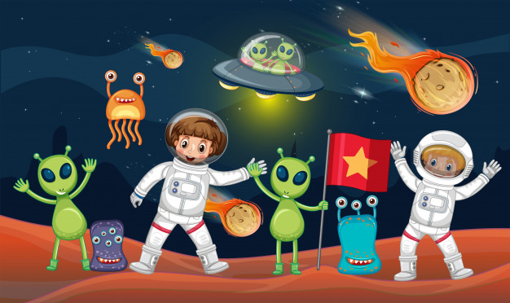

Разработала и провела

учитель-логопед:

Разумова Елена Дмитриевна

Ярославль, 2021 г.

Задачи:

– Уточнять и обобщать словарный запас по теме: “Космос”.

– Совершенствовать произнесении звука [р] в словах и предложениях.

– Совершенствовать умение составлять слова с заданным слогом;

– Закрепить умение изменять слова, заменив один звук на другой;

- Развивать способность согласовывать существительные с числительными;

- Закрепить умение в соглосовании существительных с прилагтельными;

- Упражнять в подборе антонимов.

– Закреплять умение правильно строить предложение.

– Совершенствовать умение формировать навыки фонематического анализа.

– Развивать мелкую и артикуляционную моторику, зрительное восприятие.

Ход занятия.

**1.Орг. момент**

- К нам в гости прилетел гость с далекой планеты Плутон. Его зовут Руди. Он хотел изведать космический мир, но ему на пути попались космические пираты. Ему пришлось приземлиться у нас на планете земля. Он просит помощи, чтобы вернуться домой. Для этого нам надо победить пиратов и пролететь через все планеты.

**2. Артикуляционная гимнастика**.

«Космический бой»

**3.** - Подлетаем к первой планете **Меркурий**. *Эту планету назвали в честь древнеримского бога торговли «Быстроногого Меркурия», потому что Меркурий быстрее всех планет совершает оборот вокруг солнца.* Ей угрожает опасность. Вокруг летают астеройды, нам надо их обезвредить.

(слоги: ра, ро, ру. Придумать с этими слогами слова)

За правильно выполненное задание получает звезду.

4. – На горизонте **Венера.** Ей дали такое название в честь древнеримской богини любви и красоты

Игра «Измени слово» (заменить в слове 1 звук на звук (Р))

Хобот-… мычать - …

Танец - … пугать - ….

Забота- …. Макеты - ….

**5. «4 лишний»**

–Пролетаем нашу планету **Земля**

-На нашем корабле перегруз, надо убрать лишнее.

Игра «Потеряшки»

**6.Соглосование существительных с числительными**.

Приближаемся к **Марсу.** Свое название эта планета получила от имени древнеримского бога войны Марса

Игра « Посчитай-ка»

**7. Подбор антонимов.**

Следующая планета **Юпитер.**  Планета огромных размеров, во много раз больше нашей планеты Земля. Юпитер назвали в честь древнеримского бога грома и молнии.

- На этой планете живет пират, но он:

- не злой, а……(добрый)

- не молодой, а……(старый)

- не плохой, а ……(хороший)

- не больной, а …..(здоровый)

- не ленивый, а….(трудолюбивый)

**8. Определить место звука в слове.**

Приближаемся к планете **Сатурн.** Сатурн получил свое название в честь древнеримского бога земледелия.

- На планете живет Жорка – Обжорка. Давай угостим его конфетами.

**9.Автоматизация звука (р) в словосочетаниях**.

Летим к планете **Уран.** А эту планету называют ледяным гигантом, потому что она покрыта снегом и льдами. Уран назвали в честь греческого бога неба. Даже окраска этой планеты нежно-голубого цвета напоминает небо.

- На этой планете все ледяное и холодное. Давай подарим ей несколько цветных предметов.

**10.** **Автоматизация звука в предложении.**

На горизонте планета **Нептун.** Нептун имеет голубую окраску, поэтому его назвали в честь древнеримского бога моря Нептуна.

Игра «Дартс». Попасть дротиками (магнитными) в две картинки и составить с ними предложение.

**11.** Ну что, летим дальше. А вот и планета нашего друга **Плутон.**

На ней очень сильная невесомость. Все слова в предложении перепутались.

***На, ворона, крыша, каркает, дом.***

***Рома, краска, пароход, оранжевый, раскрашивать.***

***Крот, забор, у, роет, земля.***

**12. Итог.**

- Я сделала фотографию космоса, но на ней только Луна и совсем нет звезд.

Выложи звезды на небе и вспомни за что ты их получил.

- Назови планеты в которых слышим звук (Р). (Меркурий, Венера, Марс, Юпитер, Сатурн, Уран.)

- Посмотри, нам Руди прислал свое фото на память, но его надо будет раскрасить.